ООО «БОРОВИЧСКИЙ СПЕЦИАЛИЗИРОВАННЫЙ ЗАВОД»

ДОПОЛНИТЕЛЬНЫЕ ПРЕДЛОЖЕНИЯ ПО ПАСТЕРИЗАТОРУ ПМР-0,2 ВТ

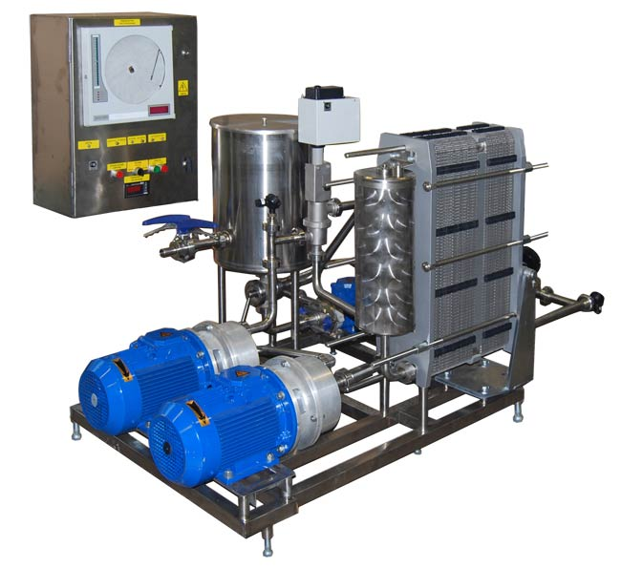

В пастеризаторах стандартного исполнения время выдержки продукта составляет 20секунд. По желанию потребителя для производства кисломолочных продуктов на пастеризатор может быть установлен выдерживатель со временем выдержки до 1 или до 3 минут. По желанию потребителя могут быть установлены два выдерживателя. Подключая по необходимости один или другой, Вы сможете расширить возможности Вашего пастеризатора.
Незначительное изменение конструкции рекуператора (устанавливается промежуточная плита со вставками) позволяет производить отбор подогретого молока на сепарирование с одновременным возвратом обрата на пастеризацию. При необходимости сепаратор при помощи трехходовых клапанов можно отключить от общей системы и установка будет работать только в режиме пастеризации.
Пастеризатор сертифицирован на соответствие государственным стандартам и имеет санитарно-эпидемиологическое заключение, разрешающее применение его в пищевой промышленности.

Наш адрес:174406, г. Боровичи, Новгородской области, поселок 5-го цеха
телефон/факс: (81664) 4-46-98, 2-13-83, 921-202-57-59
Е-mail: market@bosz.ru; http://www.bosz.ru

ТЕХНИЧЕСКИЕ ХАРАКТЕРИСТИКИ.
№  п/п | Наименование характеристики | Модель пастеризатора ПМР
№  п/п | Наименование характеристики | 0,5 | 1,0/1,2 |  | 1,5 |  | 2,0 / 2,5
1. | Производительность, т/час | 0,5 | 1,0/1,2 |  | 1,5 |  | 2,0 / 2,5
2. | Установленная мощность, кВт | 6,25 | 11,75 |  | 11,75 |  | 15,75
3. | Габаритные размеры, мм  Длина  Ширина  Высота | 1850  1400  1250
4. | Температура пастеризации, °С | 74÷96
5. | Время выдержки продукта, сек | 20÷180
6. | Потребление воды на протоке, м³ на 1 тонну продукта | 2÷3
7. | Температура молока при выходе из рекуператора (без охлаждения), ^{о}С | 22÷25
8. | Температура охлажденного продукта | На 2÷3 °С выше температуры охлаждающей воды
9. | Давление в системе, кПа | 150÷250
10. | Удельное потребление электроэнергии, кВт·час/л | 0,02
11. | Коэффициент регенерации тепла в рекуператоре | 0,8
12. | Масса, кг | 380,0 |  | 420,0 |  | 425,0 |  | 470,0/475,0
13. | Полный срок службы, лет, не менее | 7

№ п/п | Наименование оборудования | Производительность, м³/час | Цена,  тыс. руб | Примечание
1. | Пастеризатор ПМР (стандартное исполнение) | 0,5 | 620,0 | Со временем выдержки 20 секунд  (Подробности в рекламном проспекте)
 | Пастеризатор ПМР (стандартное исполнение) | 1,0 | 670,0
 | Пастеризатор ПМР (стандартное исполнение) | 1,2 | 700,0
 | Пастеризатор ПМР (стандартное исполнение) | 1,5 | 750,0
 | Пастеризатор ПМР (стандартное исполнение) | 2,0 | 820,0
 | Пастеризатор ПМР (стандартное исполнение) | 2,5 | 870,0
 | Пастеризатор ПМР (стандартное исполнение) | 2,7 | 950,0
 | Пастеризатор ПМР (стандартное исполнение) | 3,0 | 1050,0
2. | Пастеризатор ПМР с увеличенным временем выдержки | 0,5 | 650,0 | Со временем выдержки до 1 или до 3 минут
 | Пастеризатор ПМР с увеличенным временем выдержки | 1,0 | 710,0 | Со временем выдержки до 1 или до 3 минут
 | Пастеризатор ПМР с увеличенным временем выдержки | 1,2 | 740,0 | Со временем выдержки до 1 или до 3 минут
 | Пастеризатор ПМР с увеличенным временем выдержки | 1,5 | 810,0 | Со временем выдержки до 1 или до 3 минут
 | Пастеризатор ПМР с увеличенным временем выдержки | 2,0 | 870,0 | Со временем выдержки до 1 или до 3 минут
 | Пастеризатор ПМР с увеличенным временем выдержки | 2,5 | 920,0 | Со временем выдержки до 1 или до 3 минут
 | Пастеризатор ПМР с увеличенным временем выдержки | 2,7 | 990,0 | Со временем выдержки до 1 или до 3 минут
 | Пастеризатор ПМР с увеличенным временем выдержки | 3,0 | 1090,0 | Со временем выдержки до 1 или до 3 минут
3. | Пастеризатор ПМР с промежуточной плитой | 0,5 | 680,0 | Со временем выдержки 20 секунд
 | Пастеризатор ПМР с промежуточной плитой | 1,0 | 750,0 | Со временем выдержки 20 секунд
 | Пастеризатор ПМР с промежуточной плитой | 1,2 | 780,0 | Со временем выдержки 20 секунд
 | Пастеризатор ПМР с промежуточной плитой | 1,5 | 840,0 | Со временем выдержки 20 секунд
 | Пастеризатор ПМР с промежуточной плитой | 2,0 | 900,0 | Со временем выдержки 20 секунд
 | Пастеризатор ПМР с промежуточной плитой | 2,5 | 960,0 | Со временем выдержки 20 секунд
 | Пастеризатор ПМР с промежуточной плитой | 2,7 | 1030,0 | Со временем выдержки 20 секунд
 | Пастеризатор ПМР с промежуточной плитой | 3,0 | 1150,0 | Со временем выдержки 20 секунд
4. | Пастеризатор ПМР с увеличенным временем выдержки и с промежуточной плитой | 0,5 | 740,0 | Со временем выдержки до 1 или до 3 минут
 |  | 1,0 | 810,0 | Со временем выдержки до 1 или до 3 минут
 |  | 1,2 | 850,0 | Со временем выдержки до 1 или до 3 минут
 |  | 1,5 | 890,0 | Со временем выдержки до 1 или до 3 минут
 |  | 2,0 | 950,0 | Со временем выдержки до 1 или до 3 минут
 |  | 2,5 | 1000,0 | Со временем выдержки до 1 или до 3 минут
 |  | 2,7 | 1070,0 | Со временем выдержки до 1 или до 3 минут
 |  | 3,0 | 1250,0 | Со временем выдержки до 1 или до 3 минут
СТОИМОСТЬ ПМР-02-ВТ

